Nom: ____________________________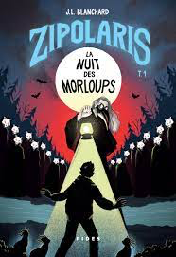

**Activité artistique**

Crée une courte bande dessinée avec les **moments-clés** de l’histoire.

Pense à la séquence de l’histoire (début, milieu, fin).

|  |  |
| --- | --- |
|  |  |
|  |  |